קורס מייקרים 2024

תרגיל בית מספר 2:

באתר של :

https://www.tinkercad.com

1. צור את המעגל הבא: (נסו להבין מה מחובר ולמה)

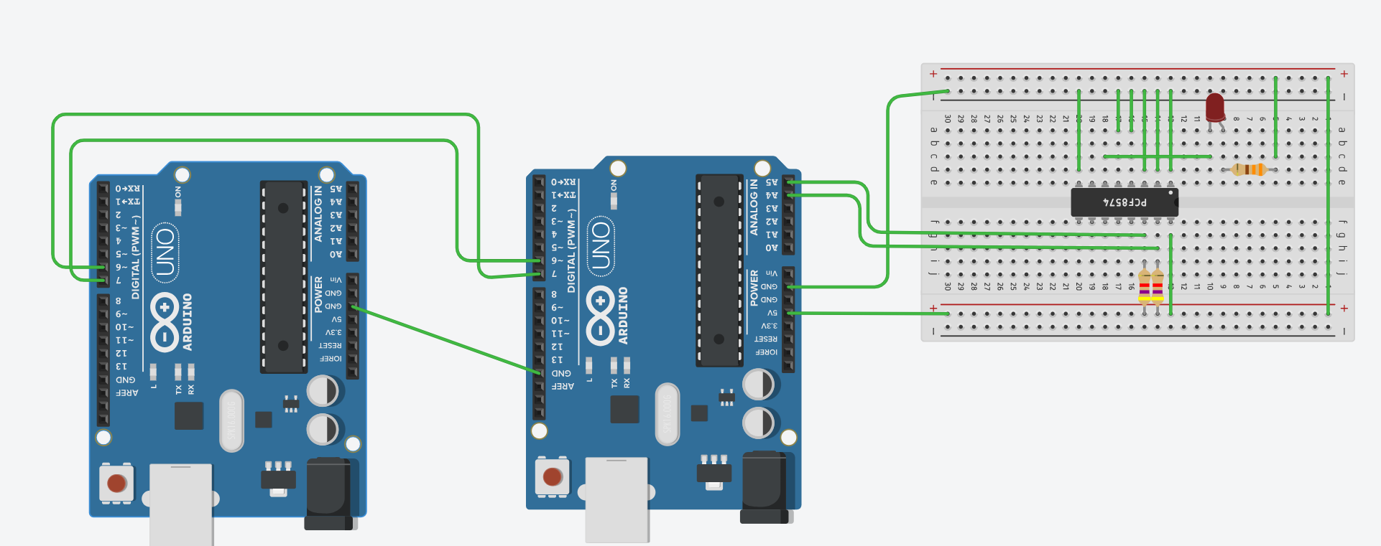

לשמאלי תתנו שם: Master

לימני: Slave

מטרת התרגיל:

לקבל ב Master קלט מהמשתמש, אם התקבל איזשהו קלט ב Slave צריך להדליק את הלד שמחובר ל IO expander לרגל IO2(בכדי שהלד יידלק צריך לדחוף 0 על IO2 של ה PCF8574), שני המיקרו קונטרולרים מחוברים ביניהם בממשק UART, בקוד דוגמא יש מה שצריך להתחיל לדבר ביניהם.

מומלץ בשלב ראשון ב Slave פשוט להדפיס מה שהוא מקבל ב UART.

שני הארדואינו מחוברים ביניהם בממשק UART שממומש בתכנה (בקוד שאני מספק לכם תראו איך זה מוגדר).

ה PCF8574 עונה לכתובת 0x20 בממשק ה I2C (בקוד דוגמא יש קוד שמוודא שהוא מחובר נכון), בשלב ראשון תקראו מה PCF8574 ותוודאו שאתם מקבלים: 0xFC

מצורף חלק מה Spec של ה PCF8574 שממנו תבינו איך כותבים ל PCF8574 וגורמים לו לדחוף ערכים ב IOs שלו.

שימו לב! התרגיל מורכב ודורש לחזור על החומר ולראות את החצי השני של ההרצאה.

*בכדי לכתוב קוד ולראות את הפלט בטרמינל עבור המאסטר או הסלייב בטינקר קארד, יש ללחוץ על כל אחד מהם בהתאמה

קוד בסיס ל Master:

#include <SoftwareSerial.h>

SoftwareSerial swSerial(6, 7); // Rx,Tx

void setup()

{

swSerial.begin(9600);

Serial.begin(9600);

}

void loop()

{

}

**קוד בסיס ל Slave:**

#include <Wire.h>

#include <SoftwareSerial.h>

SoftwareSerial swSerial(6, 7); // Rx,Tx

void setup()

{

Serial.begin(9600);

swSerial.begin(9600);

Wire.begin();

}

void loop()

{

Wire.beginTransmission(0x20);

if (Wire.endTransmission() == 0)

{

Serial.print("PCF8574 found! ");

}

}



